Trường THPT ………….  Tổ: ………………….. |  |  | Họ và tên giáo viên  …………………………..
ÔN TẬP CHƯƠNG 3
Tuần: | Tiết: | Ngày soạn: |  | Thời gian thực hiện:
I. MỤC TIÊU
Về năng lực chung
- Tự chủ và tự học: Tích cực chủ động, tìm hiểu nhằm thực hiện các nhiệm vụ của bản thân trong ôn tập chương.
- Giao tiếp và hợp tác: Chủ động, gương mẫu, phối hợp với các thành viên trong nhóm hệ thống hóa các kiến thức của chương.
- Giải quyết vấn đề và sáng tạo: Đề xuất được sơ đồ tư duy hợp lý và sáng tạo.
Năng lực hóa học
- Nhận thức hóa học: Học sinh thấy được sự đa dạng của vật chất thông qua sự hình thành liên kết trong các hợp chất cộng hóa trị; Hiểu được tầm quan trọng của hóa học trong việc giải thích, chinh phục thế giới tự nhiên.
- Tìm hiểu thế giới tự nhiên dưới góc độ hóa học: Hóa học giúp con người ta khám phá, hiểu biết những bí ẩn của tự nhiên.
- Vận dụng kiến thức, kĩ năng đã học: Giải thích được cách hình thành liên kết hóa học của các hợp chất cộng hóa trị.
Về phẩm chất
- Tham gia tích cực hoạt động nhóm phù hợp với khả năng của bản thân
- Trung thực, biết phân tích, tổng hợp, cô động kiến thức khi thiết lập sơ đồ tư duy tổng kết chương.
- Có niềm say mê, hứng thú với việc khám phá và học tập môn hóa học.
II. THIẾT BỊ DẠY HỌC VÀ HỌC LIỆU
Giáo viên
- Sách giáo khoa, sách giáo viên
- Giáo án, PPT
- Máy tính, máy chiếu
Học sinh
- Sách giáo khoa
- Vở ghi chép
II. TIẾN TRÌNH DẠY HỌC
1. Hoạt động 1: Khởi động
a. Mục tiêu
- Tạo hứng thú và kích thích sự tò mò của học sinh vào chủ đề học tập. Học sinh tiếp nhận kiến thức chủ động, tích cực, hiệu quả.
b. Nội dung
- Giáo viên cho học sinh khởi động bằng cách chơi trò chơi “Ô chữ Hóa học”
CÂU HỎI KHỞI ĐỘNG
Câu 1: Nguyên tử mất electron gọi là gì?
Câu 2: Từ tiếng Anh chỉ hợp chất có CTHH H₂O là?
Câu 3: Nhờ đâu các nguyên tử tạo nên phân tử?
Câu 4: Cái gì xen phủ lẫn nhau để tạo nên liên kết hóa học?
Câu 5: Liên kết nào tạo nên sức căng của bề mặt nước?
Câu 6: Liên kết nào được hình thành nhờ sự góp chung các cặp electron?
Câu 7: Tên của một loại tương tác liên phân tử, hình thành do sự tương tác cảm ứng giữa các phân tử là?
Câu 8: Loại hạt nào mà số proton không bao giờ bằng số electron?
Câu 9: Loại hạt nào mà khi nhường hoặc nhận nó, nguyên tử trở thành ion?
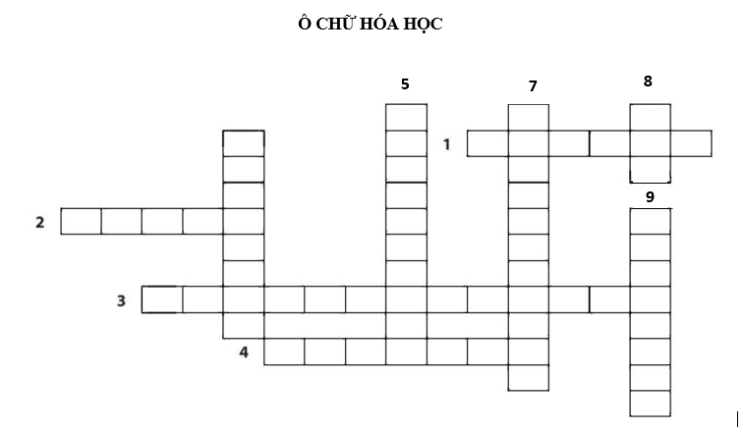

c. Sản phẩm
TRẢ LỜI CÂU HỎI KHỞI ĐỘNG
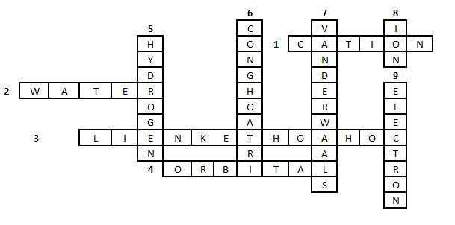

d. Tổ chức thực hiện
HOẠT ĐỘNG CỦA GIÁO VIÊN | HOẠT ĐỘNG CỦA HỌC SINH
Bước 1: Chuyển giao nhiệm vụ học tập  Giáo viên chia lớp thành hai nhóm và phổ biến luật chơi:  - Yêu cầu các nhóm trong thời gian ngắn nhất giành quyền trả lời câu hỏi  - Nhóm nào trả lời được nhiều câu hơn sẽ là nhóm chiến thắng  - Thời gian tổ chức trò chơi: 7 phút | - Nhận nhiệm vụ
Bước 2: Thực hiện nhiệm vụ  - Cử một học sinh ghi lại kết quả của hai đội  - Giáo viên chiếu lần lượt các câu hỏi | - Suy nghĩ và trả lời câu hỏi
Bước 3: Báo cáo kết quả và thảo luận  - Tổng hợp lại kết quả cuối cùng và trao quà cho đội chiến thắng | - Học sinh lắng nghe
Bước 4: Kết luận và nhận định  - Dẫn dắt đi vào bài học mới: | - Học sinh lắng nghe
2. Hoạt động 2: Hệ thống lại kiến thức
a. Mục tiêu
- Giúp học sinh hệ thống lại kiến thức chương Liên kết hóa học
b. Nội dung
- Giáo viên tổ chức cho HS hoạt động thành hai nhóm, vẽ sơ đồ tư duy để hệ thống lại kiến thức
c. Sản phẩm
SƠ ĐỒ TƯ DUY

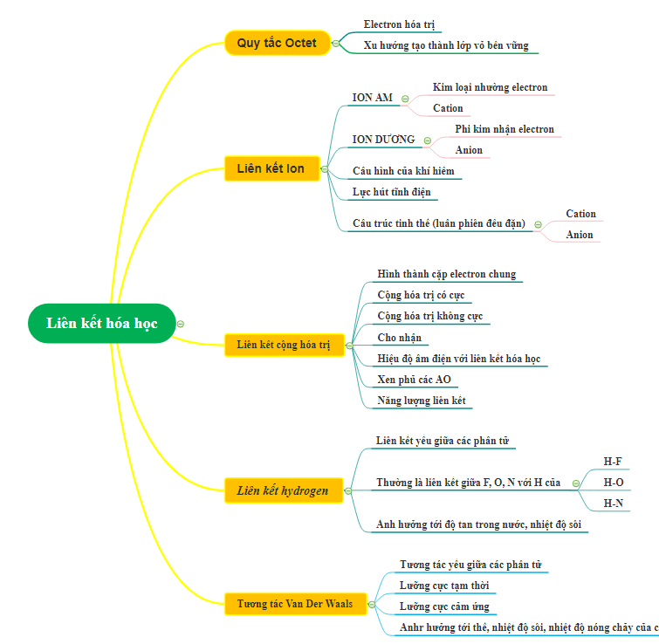
d. Tổ chức thực hiện
HOẠT ĐỘNG CỦA GIÁO VIÊN | HOẠT ĐỘNG CỦA HỌC SINH
Bước 1: Chuyển giao nhiệm vụ học tập  - GV chia lớp thành 4 nhóm  - Yêu cầu học sinh thảo luận và hệ thống hóa lại kiến thức bằng sơ đồ tư duy | Nhận nhiệm vụ
Bước 2: Thực hiện nhiệm vụ  - Gợi ý cho HS thiết kế sơ đồ tư duy  - Theo dõi và hỗ trợ cho nhóm HS  - Thời gian thực hiện nhiệm vụ: 15p | Thảo luận và thiết kế sơ đồ tư duy
Bước 3: Báo cáo kết quả và thảo luận  - Yêu cầu đại diện 2 nhóm lên trình bày sản phẩm, các nhóm khác nộp sản phẩm để GV đánh giá sau  - GV mời các nhóm khác đánh giá bài nhóm bạn  - GV nhận xét bài làm của HS | Báo cáo sản phẩm thảo luận của nhóm  Nhận xét sản phẩm của nhóm khác
Bước 4: Kết luận và nhận định
- GV phân tích làm rõ những yêu cầu về kiến thức, khoa học và mỹ thuật cần đạt được trong sơ đồ tư duy
- GV chốt lại hệ thống kiến thức về liên kết hóa học qua sơ đồ tư duy ở phần kiến thức trọng tâm
3. Hoạt động: Luyện tập
a. Mục tiêu
- Rèn luyện cho HS kĩ năng sử dụng kiến thức đã học để giải bài tập
- GV tổ chức cho học sinh thảo luận và hoàn thành phiếu học tập
b. Nội dung
PHIẾU HỌC TẬP SỐ 1
Câu 1: Ion nào dưới đây không có cấu hình của khí hiếm Argon?
A. Ca²⁺. B. S²⁻. C. K⁺. D. O²⁻.
Câu 2: Một ion được tìm thấy trong thành phần của thuốc chống ra mồ hôi có chứa 13 proton và 10 electron. Xác định tên ion.
Câu 3: Viết CT electron, CT Lewis và CTCT của PCl₃.
Câu 4: Nước và ammonia là các hợp chất có phân tử khối xấp xỉ nhau nhưng có nhiệt độ sôi lần lượt là 100,0°C và -33,4°C. Giải thích nhiệt độ sôi cao bất thường của H₂O.
Câu 5: Giải thích vì sao nhiệt độ sôi của các alkane trong bảng sau lại tăng dần khi số carbon tăng
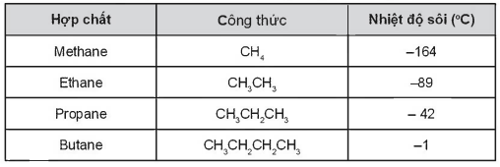

c. Sản phẩm
TRẢ LỜI PHIẾU HỌC TẬP SỐ 1
Câu 1: Đáp án D.
Câu 2: Vì ion có 13 proton nhưng chỉ có 10 electron nên đây là ion dương và có điện tích +3. Và vì ion có 13 proton nên đó phải là Al³⁺.
Câu 3: Công thức electron, công thức Lewis và công thức cấu tạo của PCl₃ lần lượt là:
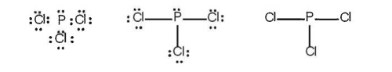
Câu 4: Oxygen có độ âm điện lớn hơn nitrogen. Ngoài ra mộ phân tử nước có thể liên kết được với 4 phân tử nước khác nên tuy nước và ammonia có khối lượng xấp xỉ nhau nhưng nước có nhiệt độ sôi cao hơn đáng kể.
Câu 5: Từ methane tới Butane , kích thước phân tử và số electron cũng tăng dần nên làm cho tương tác Van Der Waals giữa các phân tử tăng, nên nhiệt độ sôi cũng tăng theo.
d. Tổ chức thực hiện
HOẠT ĐỘNG CỦA GIÁO VIÊN | HOẠT ĐỘNG CỦA HỌC SINH
Bước 1: Chuyển giao nhiệm vụ học tập  - Yêu cầu học sinh thảo luận theo nhóm (nhóm như ở hoạt động 2) và trả lời câu hỏi trong phiếu học tập số 1 | Nhận nhiệm vụ
Bước 2: Thực hiện nhiệm vụ  - Theo dõi và hỗ trợ cho nhóm HS | Thảo luận và ghi câu trả lời vào PHT
Bước 3: Báo cáo kết quả và thảo luận  - Mời đại diện các nhóm báo cáo kết quả bằng cách dán câu trả lời lên bảng; các nhóm khác quan sát, nêu các câu hỏi và nhận xét.  - GV nhận xét. | Báo cáo sản phẩm thảo luận của nhóm  Nhận xét sản phẩm của nhóm khác
Bước 4: Kết luận và nhận định
- GV phân tích làm rõ những yêu cầu về kiến thức kĩ năng, lưu ý những lỗi thường mắc phải của HS.
4. Hoạt động: vận dụng
a. Mục tiêu
- Rèn cho HS kĩ năng vận dụng kiến thức để giải quyết các bài tập tổng hợp, bài tập tình huống thực tiễn
b. Nội dung
- GV tổ chức cho HS thảo luận nhóm để giải quyết các bài tập, tình huống đưa ra.
PHIẾU HỌC TẬP SỐ 2
Câu 1: Sodium peroxide (Na₂O₂) là một chất rắn màu vàng thu được khi đốt sodium trong oxygen dư. Sodium peroxide được dùng để tẩy trắng gỗ, bột giấy….Nêu rõ bản chất hóa học giữa các nguyên tử (hoặc nhóm nguyên tử) trong phân tử Na₂O₂.
Câu 2: Ethylene glycol là một chất chống đông trong công nghiệp oto, hàng không do có khả năng can thiệp vào liên kết hydrogen của nước, làm các phân tử nước khó liên kết hơn, khiến nước khó đóng băng hơn. Hãy biểu diễn liên kết liên phân tử và nội phân tử trong ethylene glycol.

c. Sản phẩm
TRẢ LỜI PHIẾU HỌC TẬP SỐ 2
Câu 1:
Công thức của Na₂O₂:
Công thức này cho thấy trong phân tử Na₂O₂, liên kết giữa hai nguyên tử oxygen là liên kết cộng hóa trị không phân cực. Ngoài ra mỗi nguyên tử sodium nhường một electron cho oxygen.

Câu 2: a) Liên kết hydrogen liên phân tử trong ethylene glycol
b) Liên kết hydrogen nội phân tử trong ethylene glycol

d. Tổ chức thực hiện
HOẠT ĐỘNG CỦA GIÁO VIÊN | HOẠT ĐỘNG CỦA HỌC SINH
Bước 1: Chuyển giao nhiệm vụ học tập  - Chia lớp thành 6 nhóm  - Yêu cầu học sinh thảo luận và trả lời câu hỏi trong phiếu học tập số 2 | Nhận nhiệm vụ
Bước 2: Thực hiện nhiệm vụ  - Theo dõi và hỗ trợ cho nhóm HS | Thảo luận và ghi câu trả lời vào PHT
Bước 3: Báo cáo kết quả và thảo luận  - Yêu cầu đại diện một nhóm báo cáo kết quả PHT số 2.  - Yêu cầu nhóm khác nhận xét sản phẩm nhóm bạn | Báo cáo sản phẩm thảo luận của nhóm  Nhận xét sản phẩm nhóm khác
Bước 4: Kết luận và nhận định
- Nhận xét và chốt kiến thức

